**ng-repeat , ng-show , $http.get**

Vamos a sacar la información que tenemos en un fichero JSON y la vamos a ver en una tabla.

Al principio nos aparece:

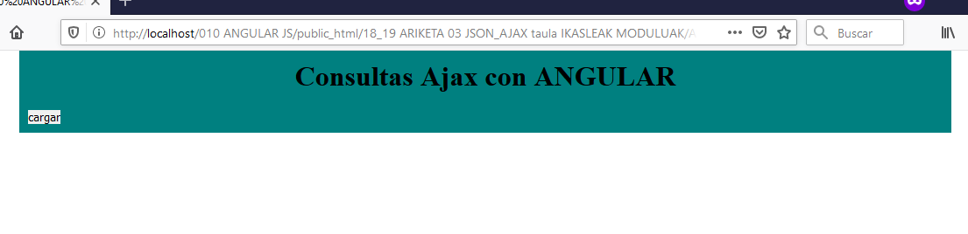

Al dar al botón “cargar”, nos aparecerá lo siguiente:

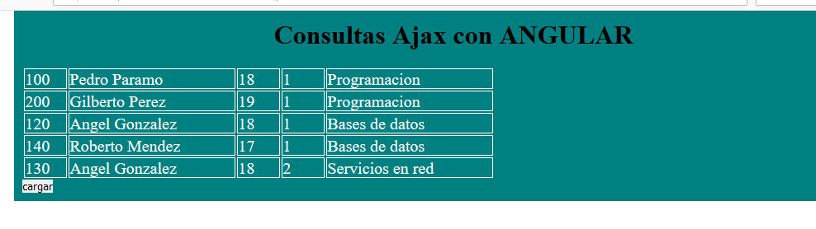

Los datos están en un fichero JSON:

[{ "id":"100", "nombre":"Pedro Paramo", "edad":"18", "curso":"1", "modulo":"Programacion" },

{ "id":"200", "nombre":"Gilberto Perez", "edad":"19", "curso":"1", "modulo":"Programacion" },

{ "id":"120", "nombre":"Angel Gonzalez", "edad":"18", "curso":"1", "modulo":"Bases de datos" },

{ "id":"140", "nombre":"Roberto Mendez", "edad":"17", "curso":"1", "modulo":"Bases de datos" },

{ "id":"130", "nombre":"Angel Gonzalez", "edad":"18", "curso":"2", "modulo":"Servicios en red" }]

En el HTML, podemos usar una línea TR de la siguiente manera:

<tr id="listaalumnos" ng-repeat="item in lista" ng-show='ver === "si"'>

…………………

En el fichero .js, tenemos el módulo de Angular:

var MyApp = angular.module('MyApp', []);

MyApp.controller('miControlador',['$scope','$http', function($scope,$http){

$http.get('JSON/datosJSON.json').then(function (response) {

$scope.lista = response.data;

});

$scope.SacarDatos=function(){

$scope.ver='si';

};

}]);